Муниципальное бюджетное дошкольное образовательное учреждение Починковский детский сад № 2
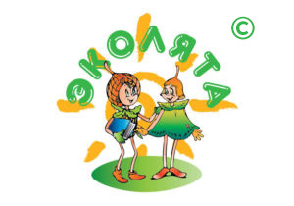
607910 Нижегородская область, Починковский муниципальный округ, с. Починки, пл. Ленина, д. 75
Все времена года хороши! Прогулка в детском саду зимой не только прекрасное время для развлечений на открытом воздухе, но и замечательный способ оздоровления. Дети получают заряд бодрости и хорошего настроения, к тому же совместная деятельность развивает коммуникативные навыки и воспитывает дружелюбие, бережное отношение к природе и чувство ответственности, учит быть терпимыми друг к другу и взаимопомощи.
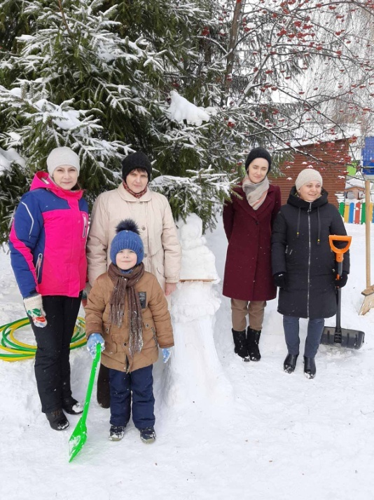
Дети очень любят зиму, ведь зима — это свежий морозный воздух, волшебное убранство природы, различные развлечения. А сколько радости доставляет малышам игры и эксперименты со снегом, сооружение снежных построек. Снежные постройки способствуют не только физическому развитию детей, но и положительному эмоциональному настрою на двигательную активность во время прогулки.
Этой зимой в рамках участия во Всероссийском конкурсе на лучший «Снежный городок Эколят» на прогулочных площадках нашего детского сада был построен снежный городок совместными усилиями коллектива Учреждения, родителей и воспитанников. Стараниями участников были построены горки, крепости, лабиринты, различные фигуры, проложена лыжня на спортивной площадке и т.п.
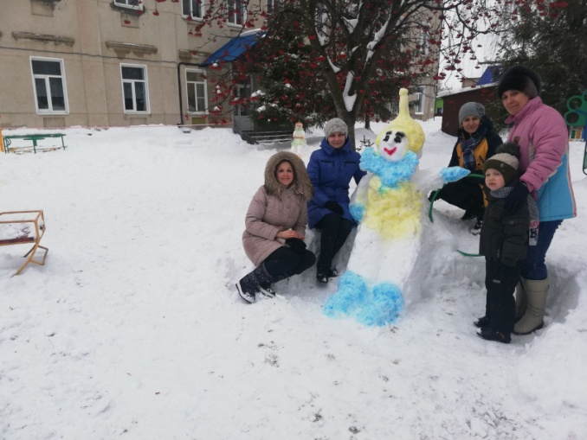
Жителями нашего снежного городка стали сказочные герои - Эколята: Елочка, Тихоня, Умница и Шалун. Они каждый день радостно встречают и провожают ребят, следят за порядком на территории, а так же помогают подружиться с природой, исследовать ее, понимать, любить и охранять. Давайте познакомимся с ними поближе.
Зимой в «снежном городке Эколят» открылась «птичья столовая», которая поможет нашим пернатым друзьям пережить суровую, снежную зиму. За этим строго следит самая серьёзная из эколят – Умница. Она носит зелёную юбочку, зелёный воротничок, жёлтые перчатки и башмачки.
Самым озорным является Шалун, одетый в жёлтую шапочку. К своей яркой шапочке он подобрал синие башмачки, перчатки и шарфик. Шалун постоянно мелькает то тут, то там. Он любит прыгать и играть, поэтому он отвечает за соревнования. А помогает ему в этом Тихоня и Елочка. Вместе с ними можно побегать по лабиринтам, посоревноваться в меткости и ловкости, а также понаблюдать за природой вокруг.
Добро пожаловать в «Снежный городок Эколят»! Здесь всегда рады новым друзьям!

